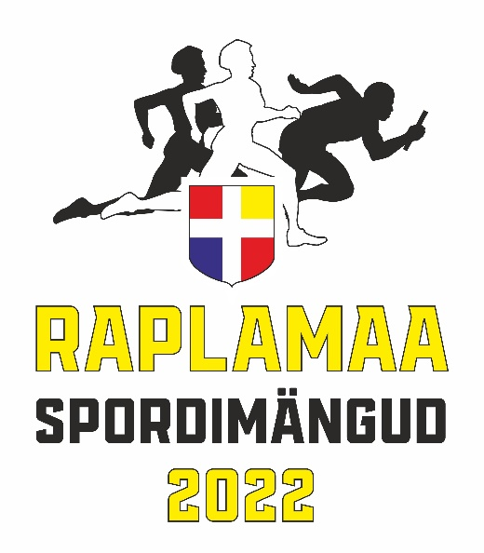
VÕRKPALL 3x3

10. septembril Kohila Spordikeskuse saalis, mandaat 10.30, võistlus 11.00.
Eelregistreerimine teha 7. septembriks k.a meilile kohilavorkpalliklubi@gmail.com

Nais-, meeskondadele ja tüdrukutele, poistele sündinud 2008.a või hiljem.

Võistkonna suuruseks on 3+1 sportlast (3 platsil + 1 varus), mängu alustatakse 3 mängijaga. Mängitakse poolel väljakul saalivõrkpalli reeglite järgi. Võistluste süsteem selgub peale eelülesandmist.
Vald võib välja panna kuni 4 võistkonda igas klassis. Võistkondlikku arvesse läheb 2 parema võistkonna tulemus igas vanuseklassis.

Arvestus: Võistkondlikku arvestusse läheb 2 parema võistkonna kohapunktid. I koht annab 12 punkti, II-10, III-8, IV-7, V-6, VI-5, VII-4, VIII-3; IX-2 ja alates X kohast 1 punkt. Võistkondlikku arvestusse mitteminevad võistkonnad hoiavad kohad ja punktid kinni. Võrdsete punktide korral on määravaks kõrgemate kohtade arv.

Punkte annate vallale:
I koht – 5, II koht 3, III koht 2, IV koht 1 punkt. Vald saab 1 lisapunkti kui kõige rohkem osavõtjaid neilt. Võistkondlikku arvestusse läheb 2 parema võistkonna tulemus. Arvesse mitteminevad võistkonnad hoiavad koha ja punktid kinni.
Arvesse mitteminevad võistkonnad hoiavad koha ja punktid kinni.

Peakohtunik Ingrid Kangur
kohilavorkpalliklubi@gmail.com

